CAT – Cert (가톨릭대 침해사고대응팀)
web 스터디 #3


전공: 컴퓨터정보공학부
학번: 202221174
이름: 박하은
담당멘토: 박혜윤
제출일: 2022.04.30
실습 #1 구구단 만들기
소스코드
</html>
<head>
<title> 구구단을 외자 </title>
</head>
<body>
<form method="post" action="">
입력: <input type="text" name="customName"/>
<input type="button" name="name" value="전송"/>
</form>
</body>
</html>
<?php
echo "POST : ".$_POST['customName']."<br>";
$k=$_POST['customName'];
for($i = 1 ; $i < 10; $i++){
$a=$k*$i;
echo $k."x".$i."=".$a."<br>";
}
?>
출력
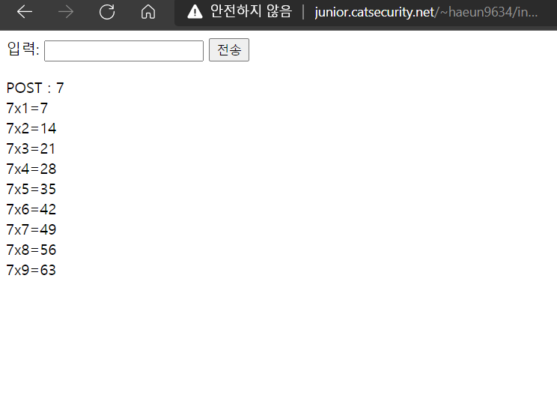

실습 #1 n의 자연수 홀수 혹은 짝수를 선택해 해당 자연수를 모두 골라 그 합을 구하는 php 작성
소스코드
<html>
<head>
<title> 홀짝 </title>
</head>
<body>
홀수 짝수
<form method="post" action="">
시작: <input type="text" name="name"/>
홀수 <input type="radio" name="num" value="1"/>
짝수 <input type="radio" name="num" value="2"/>
<input type="submit" name="button" value="입력"/>
</form>
</body>
</html>
<?php
$k=$_POST['name'];
$n=$_POST['num'];
for($i = 1 ; $i <= $k; $i++){
if ($n =="2" && $i%2==0){
if ($k == $i || $k-1 == $i){
$sum += $i;
echo $i."=".$sum;
break;
}
echo $i."+";
$sum += $i;
}
else if ($n =="1" && $i%2 != 0){
if ($k == $i || $k-1 == $i){
$sum += $i;
echo $i."=".$sum;
break;
}
echo $i."+";
$sum += $i;
}
}
출력
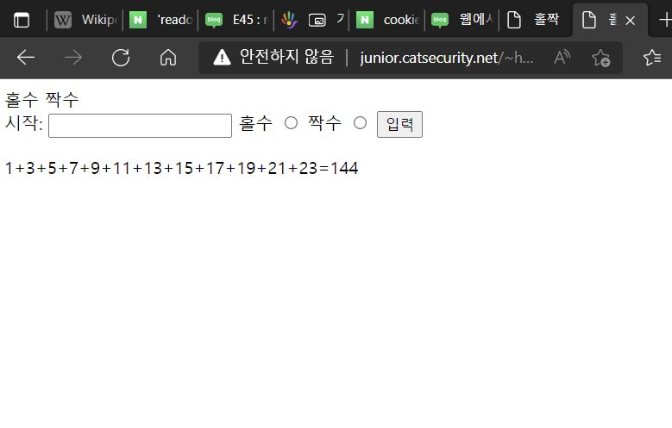
php에서 ‘와 “의 차이점
“ (큰 따음표)로 묶은 문자열에 변수가 있는 경우 변수에 해당하는 값이 출력 되지만 ‘(작은 따음표)안에 문자열의 경우 문자열로 인식하여 그대로 출력한다. 예를 들어 $a=10; 이란 변수가 있는 경우 echo “$a”는 10이 출력되는 반면 echo ‘$a’는 그대로 $a가 출력된다.
이 외에도 \n, \b 등 확장문자에서도 똑같이 나타난다. 줄을 바꿔주는 \n에서 “(큰 따음표) 안에서는 확장문자로 인식해 줄을 바꿔주는 반면 ‘(작은 따음표)에선 문자열로 인식해 출력한다. 단, \’(문자 출력)이나 \\(\ 문자 출력)에선 예외로 ‘(작은 따음표)도 사용가능하다.
끝말잇기 게임 구현
소스코드
<html>
<head>
<title> </title>
</head>
<body>
<form method="post" action="">
단어 <input type="text" name="name"/>
<input type="submit" name="submit" value="입력"/>
</form>
</body>
</html>
<?php
while (1){
echo "<br>".$_POST['name']."<br>";
/*
$k=$_POST['name'];//입력받은 단어가 k에 담김
$n=strlen($word);//k 문자열의 길이
if ($word[$n-1] != $k[0]){
echo "게임 끝";
break;
}
$word=$k;
*/
}

?>
출력

숫자야구 게임 구현
소스코드

출력

완성된 회원가입 폼에서 보낸 정보 출력

Cookie와 Session 조사

